Части (элементы) дороги: проезжая часть, тротуар, разделительная полоса
Панькина Любовь Николаевна
Муниципальное бюджетное общеобразовательное учреждение «Школа №188» (МБОУ «Школа № 188») города Нижний Новгород,
учитель начальных классов

Внеурочная деятельность
Программа | «Школа юного пешехода»
Класс | 3
Раздел | «Ты –пешеход»
Занятие | 13
Тип занятия | игра
Оборудование | плакаты по ПДД, дорожные знаки, карточки, пазлы
Интерактивная зона | 1 этаж  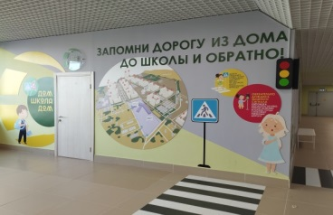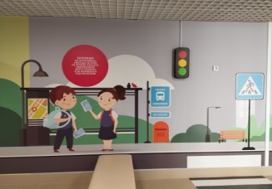

Цель: формировать знания о правилах дорожного движения и культуры пешехода, привычки безопасного поведения на улице, дорогах.
Задачи:
1. Закрепить знания и представления о безопасном поведении на улицах и дорогах.
2. Проконтролировать и обобщить, умения и навыки детей по основным правилам дорожного движения.
3. Предупредить наиболее распространенные ошибки поведения детей на дорогах.
4. Развивать внимание, ориентировку на местности;
7. Развивать умение предвидеть опасность;
8. Воспитывать наблюдательность, сообразительность

Ход занятия
Этапы | Деятельность педагога | Деятельность учащихся
1. Организационно-мотивационный этап | Привлечение внимания учащихся речевкой  1, 2 (Раз, два)  3, 4 (Три, четыре)  3, 4 (Три, четыре)  1, 2 (Раз, два)  Кто шагает дружно в ряд?  Это наш ЮИД отряд.  Знать должны мы ПДД,  А иначе быть беде. | Учащиеся включаются в деятельность
2. Активизация знаний учащихся | Педагог предлагает учащимся решить «Задачи постового Светофоркина»:  Задача 1. Во дворе Федя встретил своего друга Сашу. Саша предложил ему:  «Хочешь на «зебру» посмотреть?» Саша, схватил Федю за руку, поспешил к дороге, где ездили машины, автобусы, троллейбусы...  Как вы думаете, почему мальчики пошли смотреть «зебру» не в зоопарк, а на улицу? Объясните.  Задача 2. Каждый раз, когда мы подходим к оживленному перекрестку, нас встречает. То зеленым светом моргнет, то красным засияет.  Объясните, что это за предмет и для чего этот предмет находится на перекрестке.  Задача 3. Однажды Петя Светофоров гулял по улице, как вдруг услышал звук сирены. К перекрестку, поблескивая маячком, быстро двигался автомобиль ГИБДД, ведя за собой колонну автобусов. Эта машина не остановилась на красный сигнал светофора, а продолжала движение вперед. За ней двигалась вереница автобусов.  Как вы думаете, почему водитель автомобиля ГИБДД не остановился на красный сигнал светофора?  Каким еще автомобилям разрешено двигаться на красный свет?  Как должны поступать пешеходы, услышав звуковой сигнал спецмашин?  Задача 4. Федя с друзьями играл в футбол. Место для игры выбрали недалеко от улицы. Федя так увлекся игрой, что не заметил, как с мячом оказался вне поля. Удар! И мяч полетел, только не в ворота, а прямо на улицу. Мальчик бросился за ним... Что может случиться с Федей?  Скажите, где можно играть с мячом?  Вывод:  Каждый должен знать правила и соблюдать их.  1. Вы уже знаете, как правильно и безопасно вести себя на улицах и дорогах.  2. Я, как учитель, хочу, чтобы вы знали еще больше.  3. И, конечно же, стали дисциплинированными, культурными пешеходами. | Учащиеся слушают внимательно условие задачи.  В малых группах обсуждают и принимают решение.  Отвечают на поставленные вопросы
3. Сообщение темы и цели занятия | Тема сегодняшнего занятия очень актуальна, т.к. знания ПДД необходимы всем. А поможет узнать тему занятия игра «Мозаика»  В конверте лежат пазлы. Предлагаю каждой группе собрать целую картинку и определить тему занятия. Постарайтесь собрать их самостоятельно, но если будут трудности, то обратитесь за подсказкой. Эта подсказка присутствует в оформлении вашего класса.  Время для составления картинки ≈ 2 мин.  О чём пойдёт речь на занятии? (Дорога и её элементы)  Что бы вы хотели узнать? (Что такое дорога? Для чего нужны дороги? Для кого предназначены дороги? Кто движется по дорогам? Какие правила нужно выполнять при движении по дорогам?)  На занятии мы закрепим знания ПДД и будем учиться ориентироваться на улице и дороге, предвидеть опасность.  Итак, предлагаю познакомиться с основными элементами городской улицы и дороги. Ребята, а может, кто-то из вас знает, как они называются?  Давайте посмотрим следующий слайд и вместе дадим определения элементам улицы  Под термином «дорога» подразумевается часть улицы, обустроенная и предназначенная для движения транспортных средств и пешеходов. Она включает в себя проезжую часть и тротуар. Что касается правил поведения пешеходов на дороге, разделение дороги на проезжую часть и тротуар является необходимым условием обеспечения безопасности всех участников движения – в первую очередь самих пешеходов.  Элементы дороги в городе: тротуар, проезжая часть, разделительная полоса, трамвайные пути, бордюр. (определения могут зачитать хорошо читающие дети по карточке, заготовленной заранее; карточки лежат на учительском столе)  Тротуар – в переводе с французского означает «дорога для пешеходов». Впервые в России появился в Санкт-Петербурге, где по краям главных улиц клали каменные плиты, отделяя их от мостовой металлическими тумбами. При движении по тротуару придерживаются правой стороны. Обходя препятствие на тротуаре, нельзя выходить на проезжую часть. Тротуар – не место для игр.  Проезжая часть – элемент дороги, предназначенный для движения транспорта. Всякое бесцельное нахождение пешехода на проезжей части – это грубое нарушение правил дорожного движения. Движение транспорта по проезжей части может быть односторонним и двусторонним. В России правостороннее движение.  Бордюр – специальный камень, которым край тротуара отделяют от проезжей части. Он изготовлен из гранита или бетона и обычно бывает высотой 15 – 20 см. Это своего рода пограничная полоса между проезжей частью и тротуаром. Иногда бордюром называют поребрик. А бордюр по-французски «полоса, обрамляющая край чего - либо».  Разделительная полоса – конструктивно выделенный элемент дороги, разделяющий смежные проезжие части и не предназначенный для движения или остановки безрельсовых транспортных средств и пешеходов.  Трамвайные пути – это участок дороги, предназначенный для движения рельсовых транспортных средств.  Пешеходный переход – участок проезжей части, обозначенный знаками «Пешеходный переход» и выделенный для движения пешеходов через дорогу.  Практическая работа  На своей картинке обозначьте части дороги. | Учащиеся в малых группах собирают пазлы  Предполагают тему и задачи занятия  Учащиеся пытаются назвать элементы городской улицы  Просмотр слайда и определение элементов улицы  Дети работают в группах, раскладывают карточки: тротуар, проезжая часть, разделительная полоса, трамвайные пути, бордюр
4. Закрепление новых знаний | Предлагаю вам Интерактивную игру «Живая улица» (рекреация 1 этажа)  Атрибуты: маска-ободок машины, таблички: тротуар, проезжая часть, разделительная полоса, трамвайные пути, бордюр, пешеходный переход | Учащиеся выходят из кабинета и при помощи атрибутов оживляют улицу. Несколько детей возвращаются из школы домой. На пути регулируемый пешеходный переход.  Девочка –Светофор читает стихотворение про сигналы светофора, а школьники, дети-машины, начинают движение
5. Рефлексия | Перед вами лежат листочки (малые группы). На листочках текст по теме занятия с пропущенными словами. Вставьте пропущенные слова.  Петя ходит в школу по самому ….. (безопасному) месту для движения пешеходов. Это место называется …. (тротуар). …. (Проезжую часть) он переходит только по …. (пешеходному переходу).  И в заключении оцените занятие.  Перед вами лежат три сигнала светофора с изображением выражения лица.  Поднимите красный, если занятие показалось трудным, сложным; жёлтый, если занятие оказалось скучным, неинтересным; зелёный, если занятие вам понравилось, полезным. | Учащиеся возвращаются в кабинет  Работа в малых группах  Дети зачитывают текст  Учащиеся поднимают карточки

.

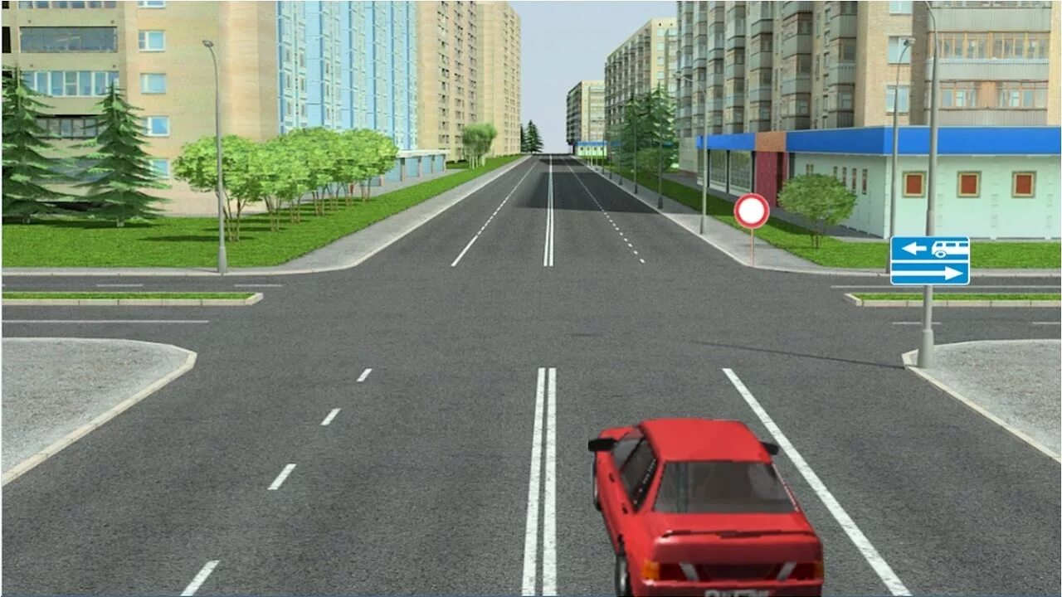

тротуар | проезжая часть | разделительная полоса
трамвайные пути | бордюр | пешеходный переход

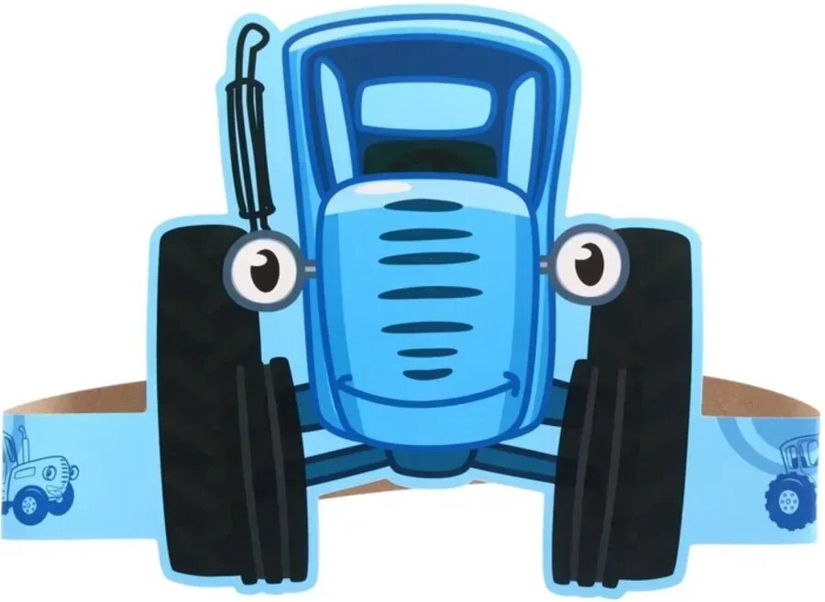

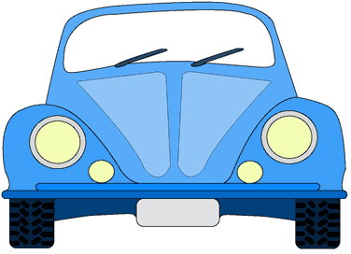
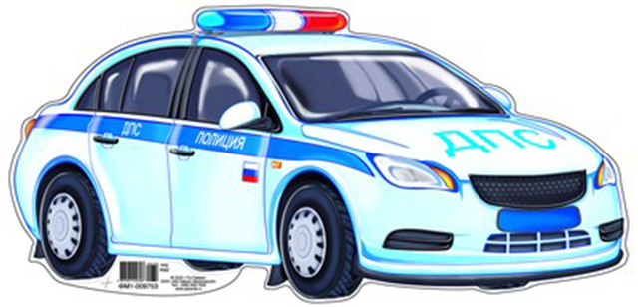

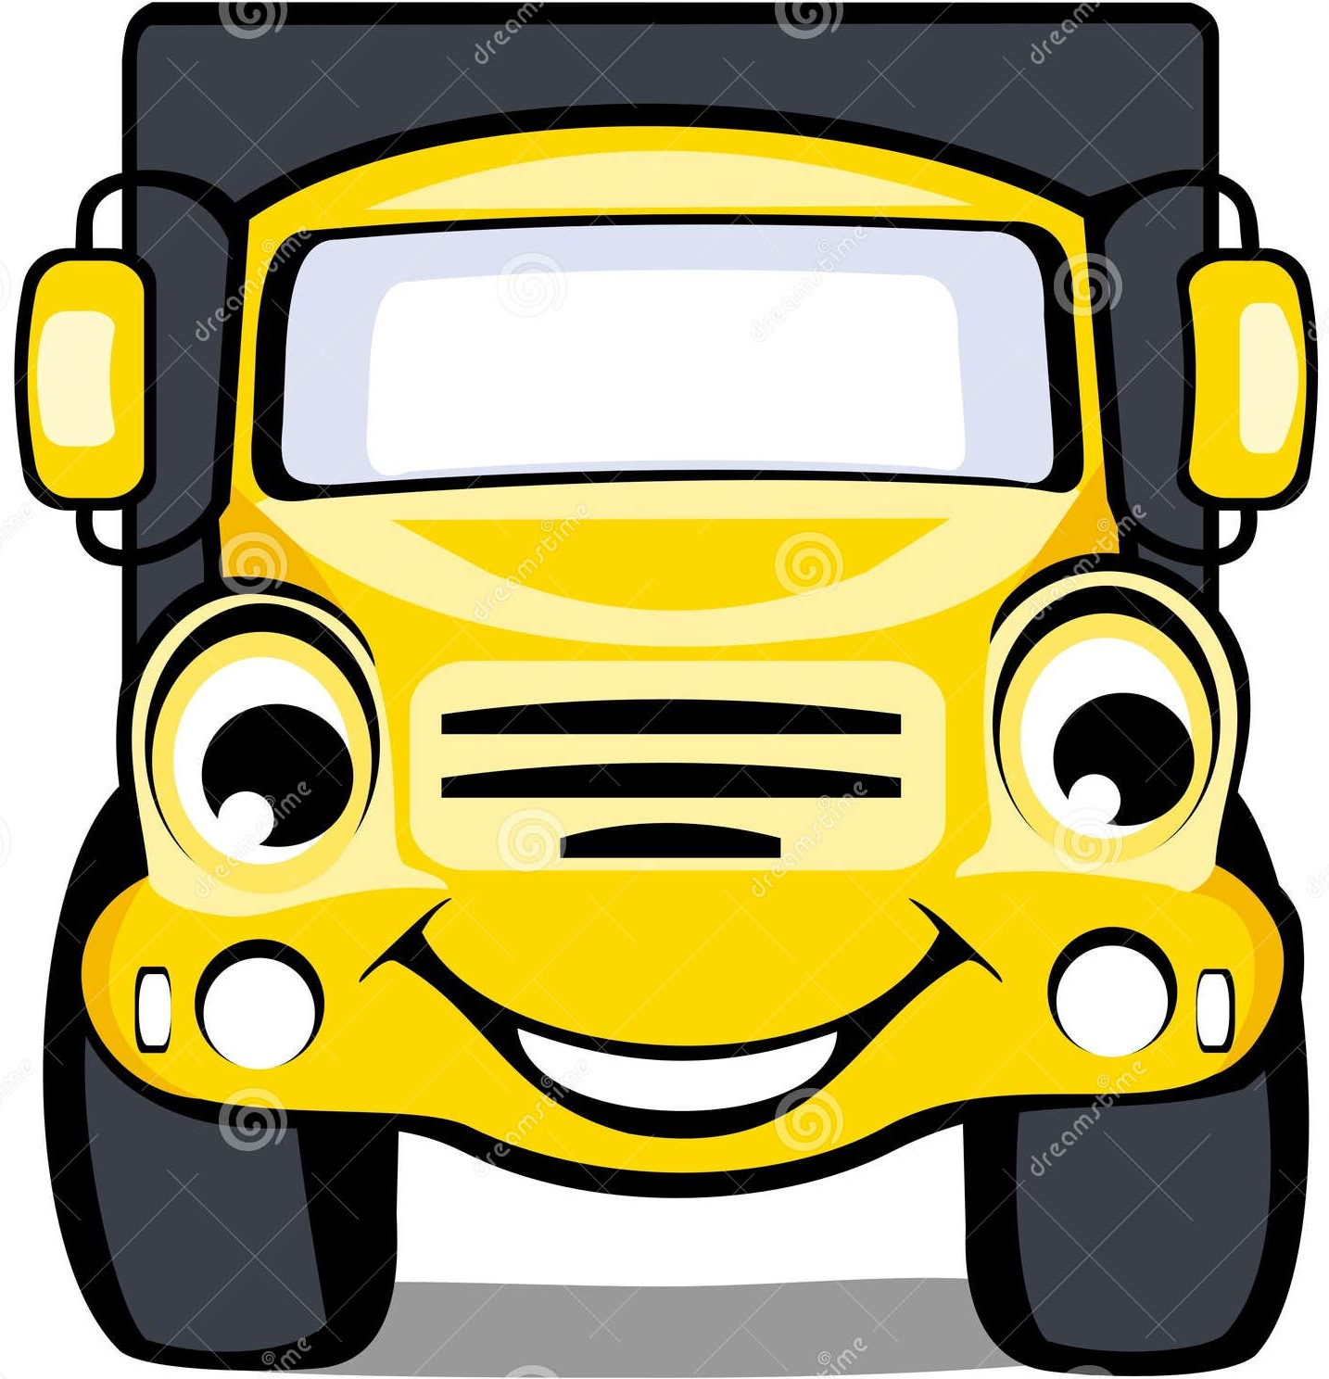

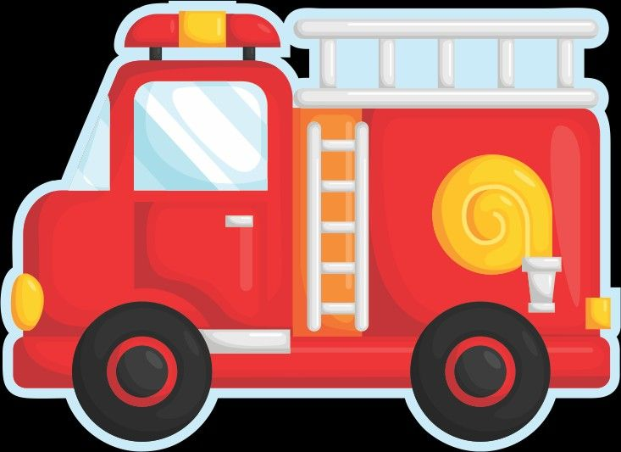

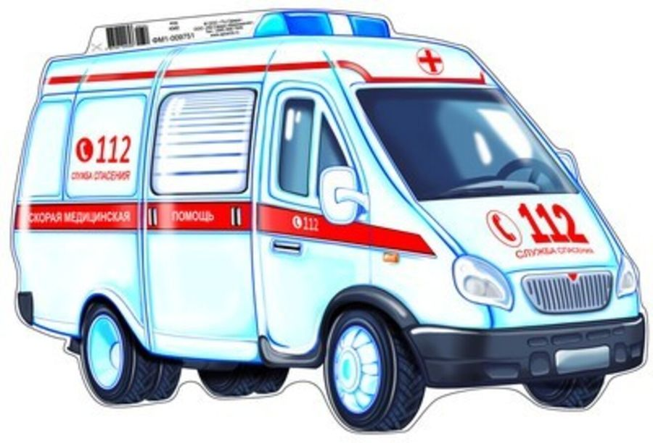
тротуар
проезжая часть
разделительная полоса
трамвайные пути
бордюр
пешеходный переход
светофор
дорога



Петя ходит в школу по самому …………………. месту для движения пешеходов. Это место называется ….………..… . ……………………….. он переходит только по …………………………. .

Петя ходит в школу по самому …………………. месту для движения пешеходов. Это место называется ….………..… . ……………………….. он переходит только по …………………………. .

Петя ходит в школу по самому …………………. месту для движения пешеходов. Это место называется ….………..… . ……………………….. он переходит только по …………………………. .

